ANTEPROJETO DE LEI Nº /2022
DISPÕE SOBRE A ALTERAÇÃO DE CARGA HORÁRIA DA CATEGORIA FUNCIONAL DE ASSISTENTE SOCIAL EM SETE LAGOAS, E DÁ OUTRAS PROVIDÊNCIAS.

Art. 1º- A carga horária da categoria funcional de Assistente Social, da Administração Pública Municipal Direta e Indireta deste município, passa a ser de 30 (trinta) horas semanais, vedada a redução do vencimento.
§1°. Aos Assistentes Sociais em regime estatutário, com contrato de trabalho de 40 (quarenta) horas semanais em vigor na data de publicação desta Lei é garantida a adequação da jornada de trabalho, vedada à redução do salário e vencimento.
§2°. As horas de estudos individuais e de capacitação ficam excluídas da carga horária prevista neste Art.1°.
Art.2°- Esta Lei não abrangerá o servidor da categoria de Assistente Social, quando contratado por carga horária de 20 (vinte) horas semanais, sendo assim, independente do número de contratos, deverá cumprir o horário previsto no contrato e no respectivo concurso público.
Art.3°- Fica o Poder Executivo encarregado de regulamentar a distribuição da carga horária.
Art.4°- Esta lei entra em vigor na data de sua publicação.

Sete Lagoas, 15 de junho de 2022.

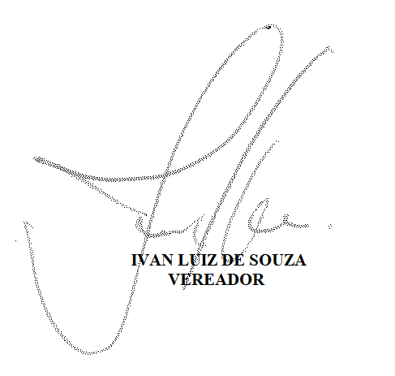
JUSTIFICATIVA
O trabalho do assistente social é complexo e abrange diversas áreas: Saúde, Assistência Social, Sócio jurídico, Previdência, ONGs, setor privado e muitas outras. Os profissionais estão expostos a situações cotidianas de jornadas extenuantes e alto grau de estresse, decorrentes das pressões sofridas no exercício de seu trabalho junto a população, bem como realizando um papel fundamental na vida de cidadãos que são submetidos a situações de pobreza e sofrem violação de direitos com extrema vulnerabilidade social.
A presente proposição preconiza implementar e adequar à lei local com a devida redução da jornada de trabalho da categoria funcional de Assistente Social em regime estatutário, tendo como referência a lei federal n° 12.317 de 26 de agosto de 2010.
Importante ressaltar que os Assistentes Sociais não são beneficiados do acréscimo salarial pela insalubridade e/ou periculosidade. Por esse motivo, a redução da carga horária semanal destes profissionais sem perda salarial é uma causa justa e impactará principalmente na qualidade dos serviços prestados aos usuários.
Diante do exposto, solicito o apoio e a apreciação deste anteprojeto de lei aos nobres colegas parlamentares para a aprovação do mesmo.
Sete Lagoas, 15 de junho de 2022.

